Sujet de TD/TP 3 : Application de la méthode MERISE à la modélisation des données et des traitements

Dans ce TD/TP, vous allez explorer la méthode MERISE pour modéliser les données et les traitements du système d'information de la plateforme WAVE. Votre mission consiste à :

1. Décrire les concepts de base de la méthode MERISE, en mettant l'accent sur son approche de modélisation et ses notations.

2. Créer un diagramme de modélisation conceptuelle des données (MCD) pour représenter les entités, les attributs et les relations entre les données du système WAVE.

3. Élaborer un diagramme de modélisation conceptuelle des traitements (MCT) pour illustrer les processus métiers et les interactions entre les différentes entités du système.

4. Définir les règles de passage de la modélisation conceptuelle à la modélisation logique, en précisant les transformations nécessaires.

5. Analyser les enjeux, défis, et objectifs associés à l'application de la méthode MERISE dans le contexte de WAVE, en discutant de son importance pour la conception des systèmes d'information.

Réfléchissez également à la manière dont la méthode MERISE peut contribuer à la structuration et à la clarté des modèles de données et de traitements, facilitant ainsi le développement et la maintenance du système d'information.

Cordialement

SOLUTION

**1 Décrire les concepts de base de la méthode MERISE, en mettant l'accent sur son approche de modélisation et ses notations**

La méthode MERISE est une méthode d'analyse, de conception et de gestion des systèmes d'information.

**Modélisation des données**

La modélisation des données dans MERISE repose principalement sur deux concepts :

* **Le Modèle Conceptuel de Données (MCD)** : Il permet de représenter les informations que le système doit gérer de manière indépendante des aspects techniques. Le MCD est basé sur des entités, des associations et des attributs.

-Les **entités** représentent les acteurs et éléments principaux du système

-Les **associations** entre ces entités montrent les relations

• Un **Client** effectue des **Transactions**.

• Un **Agent de Guichet** gère les **Transactions**.

• Un **Responsable Agence** supervise les **Agents**..

-Les **attributs** sont les propriétés des entités. Par exemple, un **Client** aura des attributs tels que : nom, numéro de téléphone, et identifiant clien

* Le Modèle Logique de Données (MLD) : Le MLD est la traduction du MCD vers un modèle qui prend en compte les contraintes liées à l'implémentation dans une base de données. Il définit les clés primaires et étrangères qui permettront de relier les tables dans une base de données relationnelle.

**Modélisation des traitements**

MERISE propose également une modélisation des traitements, en complément de celle des données :

* **Le Modèle Conceptuel des Traitements (MCT)** : Ce modèle décrit les actions effectuées sur les données du système. Il permet de représenter les processus métiers de l’agence Wave, en indiquant quelles opérations les différents acteurs (clients, agents, gestionnaires, etc.) peuvent réaliser. Par exemple
* **Le Modèle Organisationnel des Traitements (MOT)** : Ce modèle ajoute une dimension organisationnelle, montrant comment les tâches sont réparties entre les différents acteurs du système (clients, agents, responsables, etc.). Il s'intéresse à la répartition des rôles et des responsabilités au sein du système d'information.

**Les notations MERISE**

Entités et Associations : Les entités sont représentées sous forme de rectangles et les associations sont représentées par des losanges. Les attributs sont placés dans les entités, et les cardinalités (liens entre les entités) sont indiquées au niveau des associations.

Flux et traitements : Les traitements sont représentés par des ovales ou des rectangles dans les diagrammes de traitements, et les flux entre ces traitements sont représentés par des flèches.

**2 Créer un diagramme de modélisation conceptuelle des données (MCD) pour représenter les entités, les attributs et les relations entre les données du système WAVE.**

* Les relations possibles :

**Un client** peut posséder **plusieurs comptes**

**Un compte** est associé à un seul client.

Un client peut réaliser plusieurs transactions

Chaque transaction est initiée par un seul client

Un **Agent de Guichet** peut traiter plusieurs **Transactions**

Les **Transactions** dans une agence sont supervisées par un **Responsable d'Agence**.

Le MCD

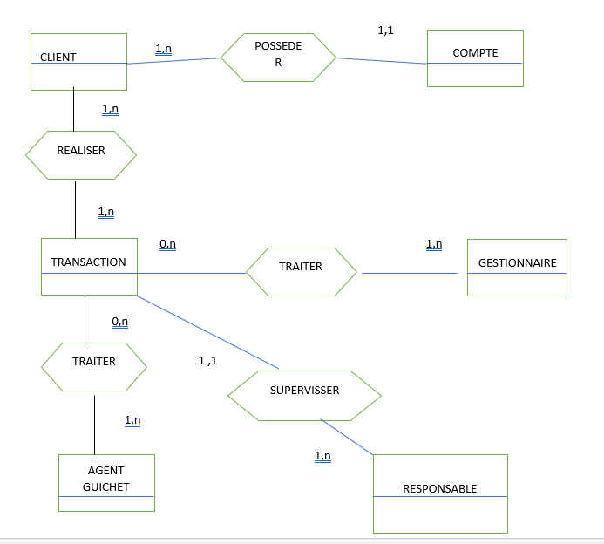

**3 Élaborer un diagramme de modélisation conceptuelle des traitements (MCT) pour illustrer les processus métiers et les interactions entre les différentes entités du système.**